**MYD-C437X-PRU开发板**

* **产品概述**

TI AM437X系列处理器（ARM Cortex A9）芯片的一个重要特性和功能是具有PRU-ICSS系统（可编程实时单元子系统和工业通信子系统）。该系统与 ARM 内核分离，允许单独操作和计时，并减轻Cortex A9处理器内核的任务负载以实现更高的效率和灵活性。PRU-ICSS 支持如下工业实时通信协议：EtherCAT、PROFINET、EtherNet/IP、PROFIBUS、Ethernet Powerlink、Sercos、EnDat 等协议。其次凭借它的可编程特性及对引脚、事件和所有 SoC 资源的访问权限，该子系统可以实现实时响应、适用于专用数据处理操作以及自定义外设接口的场合 。

MYD-C437X-PRU开发板是米尔科技基于 AM437X系列处理器推出的一款针对PRU-ICSS应用的开发平台。由核心板MYC-C437X及底板MYB-C437X-PRU组成。该平台从硬件设计到软件配套都重点突出PRU-ICSS的相关功能和性能。随同开发板，米尔科技提供包括用户手册、PDF原理图、外扩接口驱动、BSP源码包、开发工具等开发资料。通过使用这套开发包和核心板，开发者可以实现AM437X系列的PRU-ICSS的快速开发、减少开发阻碍、加速开发进程、优化产品质量、降低研发及产品成本、缩短产品上市时间。

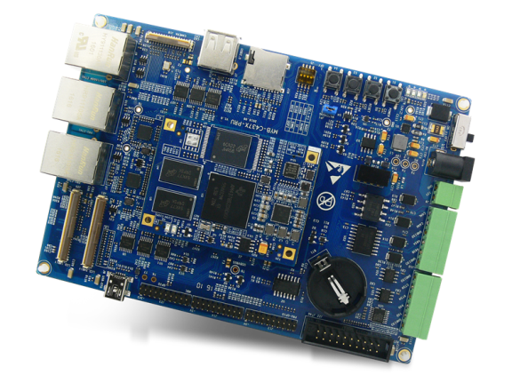

图1 MYD-C437X-PRU开发板

* **产品功能图**

MYD-C437X-PRU套件由核心板和底板组成，通过200PIN插针连接。核心板集成了主处理器、DDR、存储器、电源管理、以太网PHY等核心资源。底板扩展了电源、以太网PHY等核心资源。底板扩展了电源、LCD、千兆以太网口、工业太网口、摄像头、串口、RS485、CAN等接口。功能标注图如下：

缺

图2 MYD-C437X-PRU开发板功能标注图

* **硬件特性**
* **CPU单元**

TI AM437X系列处理器包含AM4376、AM4377、AM4378、AM4379四个子系列，其不同系列之间具有引脚兼容性（Pin to Pin）和软件兼容性。具体子系列配置情况参见下表：

| **功能** | [**AM4379**](http://www.ti.com.cn/product/cn/AM4379/technicaldocuments) | [**AM4378**](http://www.ti.com.cn/product/cn/AM4378/technicaldocuments) | [**AM4377**](http://www.ti.com.cn/product/cn/AM4377/technicaldocuments) | [**AM4376**](http://www.ti.com.cn/product/cn/AM4376/technicaldocuments) |
| --- | --- | --- | --- | --- |
| **ARM Cortex-A9 MHz（最大值）** | 800/1000 | 800/1000 | 800/1000 | 300/800/1000 |
| **图形加速** | 3D图形 | 3D图形 |  |  |
| **适用于工业通信的 PRU-ICSS\*** | 四核PRU+  所有协议 | 四核PRU+  标准协议 | 四核PRU+  所有协议 | 四核PRU+  标准协议 |
|  | **器件之间具有软件兼容性和引脚对引脚兼容性** | | | |

\* 适用于AM437x的**标准协议**包括 Ethernet/IP、Profinet RT/IRT、Profibus、Sercos III、

EnDat、Sigma Delta 等协议。

\* 适用于 AM437x 的**所有协议**包括标准协议以及 EtherCAT 和 POWERLINK。

\* 如果您需要使用EtherCAT和POWERLINK，请选择配置AM4379和AM4377的核心板模块。

* **核心板硬件资源**

MYC-C437X核心板采用高密度数字电路设计，板载AM437x处理器、DDR、存储器、电源管理和以太网PHY等模块，通过与其配套的相关软件充分发挥和利用了AM437X芯片的PRU-ICSS的性能，实现各种工业自动化设备中使用的通信技术。使用该核心模块，可以实现具有极少外部组件和一流低功耗性能的小尺寸设计，特别适合如下应用场景：

* 工业驱动
* 工业传感器和 I/O 单元
* 工业通信网关
* 具有集成工业通信（例如 EtherCAT）和反馈（例如 EnDat）的可编程逻辑/自动化控制器 (PLC/PAC)

**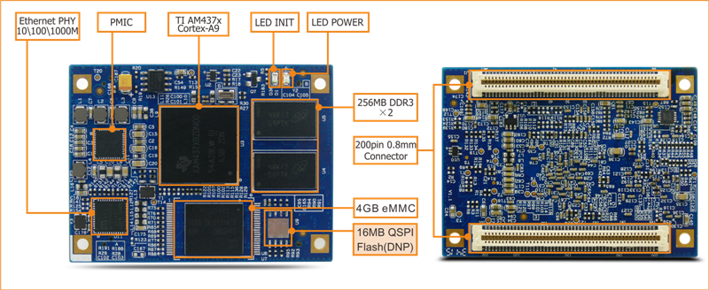**

图3 MYC-C437X核心板功能标注图

|  |  |  |
| --- | --- | --- |
| 项目 | 参数 | 配置 |
| CPU | TI AM4377（默认配置）  AM4376/AM4378/AM4379（批量可选）  ARM Cortex-A9内核 | 可选 |
| 主频 | 1G HZ | 标配 |
| 内存 | 512MB DDR3（默认配置）  256MB DDR3（批量可选） | 可选 |
| eMMC | 4G eMMC（默认配置）  256MB/512MB NandFlash（批量可选）  8GB / 16GB eMMC（批量可选） | 可选 |
| EEPROM | 32KB EEPROM | 标配 |
| 以太网 | 千兆以太网PHY | 标配 |
| 电源管理芯片 | TPS65218 | 标配 |
| 接插件 | 2个100PIN双排针接口，PIN间距0.8mm | 标配 |
| 指示灯 | 一个电源指示灯（红色）和一个用户指示灯（绿色） | 标配 |
| 1、开发板默认配置核心板型号为：MYC-C4377-4E512D-I-100  2、如果您需要使用EtherCAT和POWERLINK，请选择配置AM4377和AM4379的核心板模块，或联系销售咨询。 | | |

* **核心板引出接口信号**

|  |  |
| --- | --- |
| 项目 | 参数（IO存在复用） |
| 网口 | 1路千兆网口（RGMII接口）  2路工业以太网信号 |
| USB | 2路独立USB OTG2.0 |
| 串口 | 6路串口 |
| I2C | 2路I2C |
| CAN | 2路CAN |
| SPI | 2路SPI |
| ADC | 14路ADC（ADC0引出6路，ADC1引出8路） |
| MCASP | 2路MCASP |
| LCD | 1路24位LCD |
| SDIO | 3 路 MMC/SD/SDIO |
| Camera | 2路Camera |
| EnDat2.2 | 2路EnDat2.2 |
| GPIO | 若干 |

* **底板外设资源**

**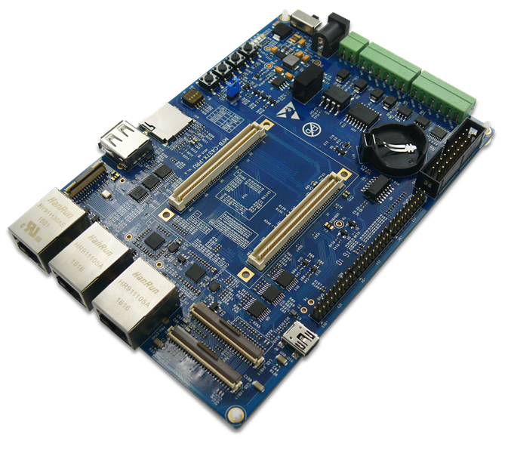**

图4 MYB-C437X-PRU底板

|  |  |
| --- | --- |
| 项目 | 参数 |
| DC电源输入 | 支持DC JACK和KF2EDG-3.81两种方式输入 |
| LCD显示 | 1路LCD接口信号，提供24 Bit及16Bit两种连接方式，支持米尔科技7寸屏（800 \*480）和4.3寸屏（480\*272） |
| USB | 1路高速USB HOST接口  1 路 MINI USB OTG接口 |
| 串口 | 1个调试串口，3线  1路普通串口UART，3线（在扩展信号J14中）  1路普通串口RS232，5线（J12） |
| RS485 | 1 路RS485接口（带信号和电源隔离） |
| TF 卡 | 1路TF卡接口 |
| CAN | 1路CAN接口（信号和电源隔离） |
| Camera | 1路Camera接口 |
| Ethernet | 1路10/100/1000Mbps以太网接口  2路工业级实时通信以太网 |
| 电源指示灯 | 1个电源指示灯（底板：红色） |
| 用户灯 | 3个用户灯/系统心跳灯（核心板：蓝色） |
| 按键 | 4个按键（1个复位键，1个电源按键，2个用户键） |
| 扩展IO | 8个ADC，2路SPI,1路I2C，2路UART，  PRU-UART（支持PROFIBUS），EnDatx2，eQEPx2，eHRPWM |

* **电气特性**

|  |  |
| --- | --- |
| 项目 | 参数 |
| 工作温度 | -40~+ 85℃工业级 |
| 环境温度 | -50～100 ℃ |
| 环境湿度 | 20%~90%，非冷凝 |
| 机械尺寸 | 底板：150mm x 105mm，厚1.6mm，  核心板：60mm x 45 mm，厚1.6mm |
| PCB规格 | 底板：4层，喷锡工艺生产，独立的接地信号层，无铅  核心板：8层，沉金工艺生产，独立的接地信号层，无铅 |
| 电源供电 | 底板：12V/1A，支持宽电压9V-15V输入 |
| 核心板接口类型 | 2个100PIN连接器，PIN 间距0.8mm |
| 系统功耗 | 底板+核心板：最大12V/0.35A(不带屏)  核心板：5V/0.3A |

* **功能结构图**

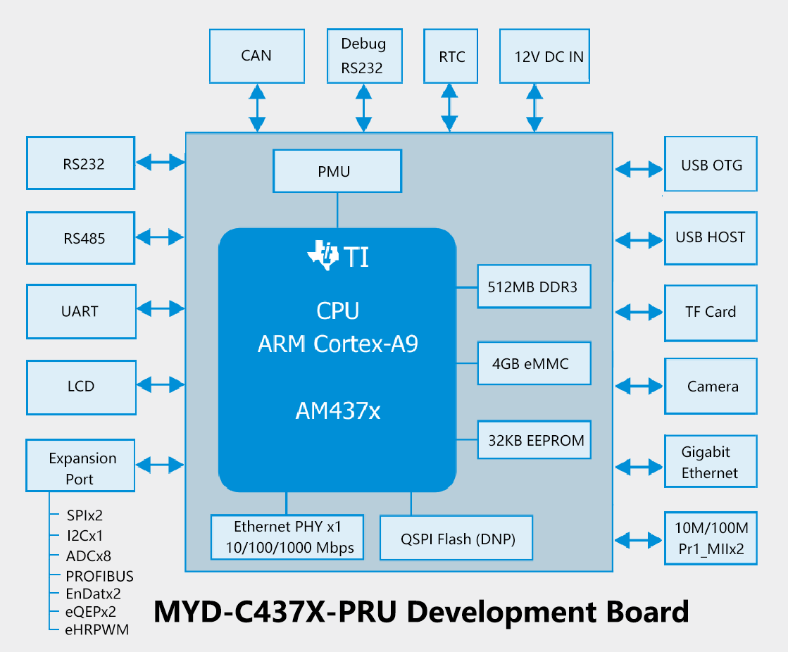

图5 MYD-C437X-PRU开发板功能框图

* **机械尺寸图**
* **核心板机械尺寸图**

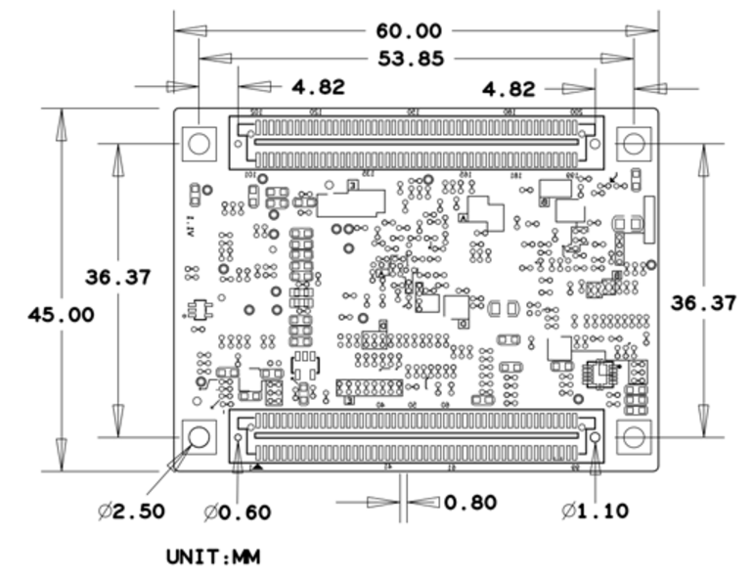

图6核心板机械尺寸图

* **底板机械尺寸图**

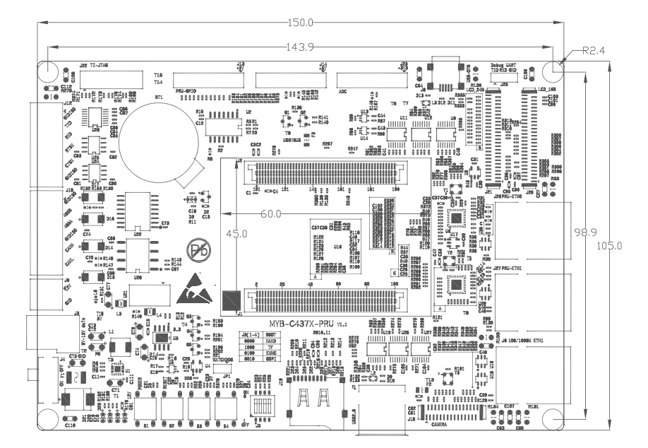

图7底板机械尺寸图

* **软件特性**
* Linux 操作系统

|  |  |  |
| --- | --- | --- |
| **类 别** | **名称** | **备注** |
| **引导程序** | U-boot-201605 | 引导程序，提供源码 |
| **Linux内核** | Linux4.4.19 | 专为MYD-C437X-PRU的硬件制定的Linux内核，提供源码 |
|  | USB OTG | USB OTG驱动，提供源码 |
| Ethernet | 千兆以太网驱动，提供源码 |
| PRU Ethernet | 两路工业以太网接口，提供源码 |
| MMC/SD/TF | MMC/SD/TF卡驱动，提供源码 |
| NAND Flash | NAND Flash驱动，提供源码 |
| CAN | CAN驱动，提供源码 |
| RS485 | RS485驱动，提供源码 |
| Camera | Camera驱动，提供源码 |
| LCD Controller | LCD屏驱动，支持4.3寸电阻屏，支持7寸电阻/电容屏，提供源码 |
| RTC | RTC时钟驱动，提供源码 |
| WDT | 看门狗驱动，提供源码 |
| Touch driver | 电阻/电容触摸屏驱动，提供源码 |
| Button | 按键驱动，提供源码 |
| UART | 串口驱动，提供源码 |
| SPI | SPI驱动，提供源码 |
| ADC | ADC驱动，提供源码 |
| I2C | I2C驱动，提供源码 |
| LED | LED驱动，提供源码 |
| **文件系统** | Arago | 提供镜像文件 |
| Buildroot | 提供镜像文件 |

* **IMG_276**TI-RTOS（SYS/BIOS Kernel）操作系统

|  |  |
| --- | --- |
| **类别** | **参数** |
| 开发环境 | Code Composer Studio Version 6.2.x |
| SYS/BIOS内核 | SYS/BIOS 6.45 |
| ARM编译器 | GNU V4.9.3 (Linaro) |
| PRU编译器 | PRU 2.1.13 |
| RTOS应用例程 | · Bootloader  · EtherCAT Slave Application  · EtherNet/IP Adapter Application  · EtherNet MAC Application  · Example Utils Application |

* **订购信息**

|  |  |  |  |  |  |
| --- | --- | --- | --- | --- | --- |
| 产品名称 | 产品型号 | 产品配置 | | | |
| 处理器 | DDR3 | eMMC | 工作温度 |
| MYD-C437X-PRU开发板 | MYD-C4377-4E512D-I-100-PRU | AM4377 | 512MB | 4G | 工业级 |

* **配置清单**

|  |  |  |
| --- | --- | --- |
| **编号** | **名称** | **数量** |
| 1 | MYD-C437X-PRU开发板 | 1 |
| 2 | 1.5米交叉网线 | 1 |
| 3 | USB type A to mini type B 转接线 | 1 |
| 4 | 直流电源 12V/1.5A | 1 |
| 5 | DVD产品光盘 | 1 |

# 附录一联系方式

# 销售联系方式

* **网址：**[www.myir-tech.com](http://www.myir-tech.com/)
* **邮箱：**[sales.cn@myirtech.com](mailto:sales.cn@myirtech.com)

## 深圳总部

* 负责区域：广东 / 四川 / 重庆 / 湖南 / 广西 / 云南 / 贵州 / 海南 / 香港 / 澳门
* 电话：0755-25622735 0755-22929657
* 传真：0755-25532724
* 邮编：518020
* 地址：深圳市罗湖区文锦北路1010号文锦广场文盛中心1306

## 上海办事处

* 负责区域：上海 / 湖北 / 江苏 / 浙江 / 安徽 / 福建 / 江西
* 电话：021-60317628 15901764611
* 传真：021-60317630
* 邮编：200062
* 地址：上海市普陀区中江路106号北岸长风I座1402

## 北京办事处

* 负责区域：北京 / 天津 / 陕西 / 辽宁 / 山东 / 河南 / 河北 / 黑龙江 / 吉林 / 山西 / 甘肃 / 内蒙古 / 宁夏
* 电话：010-84675491 13269791724
* 传真：010-84675491
* 邮编：102218
* 地址：北京市昌平区东小口镇中滩村润枫欣尚2号楼1009

# 技术支持联系方式

* **电话：**0755-25622735
* **邮箱：**[support@myirtech.com](mailto:support@myirtech.com)

# 附录二售后服务与技术支持

凡是通过米尔科技直接购买或经米尔科技授权的正规代理商处购买的米尔科技全系列产品，均可享受以下权益：

1、6个月免费保修服务周期

2、终身免费技术支持服务

3、终身维修服务

4、免费享有所购买产品配套的软件升级服务

5、免费享有所购买产品配套的软件源代码，以及米尔科技开发的部分软件源代码

6、可直接从米尔科技购买主要芯片样品，简单、方便、快速；免去从代理商处购买时，漫长的等待周期

7、自购买之日起，即成为米尔科技永久客户，享有再次购买米尔科技任何一款软硬件产品的优惠政策

8、OEM/ODM服务

**如有以下情况之一，则不享有免费保修服务：**

1、超过免费保修服务周期

2、无产品序列号或无产品有效购买单据

3、进液、受潮、发霉或腐蚀

4、受撞击、挤压、摔落、刮伤等非产品本身质量问题引起的故障和损坏

5、擅自改造硬件、错误上电、错误操作造成的故障和损坏

6、由不可抗拒自然因素引起的故障和损坏

**产品返修：**用户在使用过程中由于产品故障、损坏或其他异常现象，在寄回维修之前，请先致电米尔科技客服部，与工程师进行沟通以确认问题，避免故障判断错误造成不必要的运费损失及周期的耽误。

**维修周期：**收到返修产品后，我们将即日安排工程师进行检测，我们将在最短的时间内维修或更换并寄回。一般的故障维修周期为3个工作日（自我司收到物品之日起，不计运输过程时间），由于特殊故障导致无法短期内维修的产品，我们会与用户另行沟通并确认维修周期。

**维修费用：**在免费保修期内的产品，由于产品质量问题引起的故障，不收任何维修费用；不属于免费保修范围内的故障或损坏，在检测确认问题后，我们将与客户沟通并确认维修费用，我们仅收取元器件材料费，不收取维修服务费；超过保修期限的产品，根据实际损坏的程度来确定收取的元器件材料费和维修服务费。

**运输费用：**产品正常保修时，用户寄回的运费由用户承担，维修后寄回给用户的费用由我司承担。非正常保修产品来回运费均由用户承担。